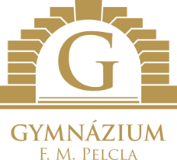

Gymnázium Františka Martina Pelcla
516 11 Rychnov nad Kněžnou, Hrdinů odboje 36

Vodovody a kanalizace Rychnov nad Kněžnou, s.r.o.
Havlíčkova 136, 516 01 Rychnov nad Kněžnou

VÁŠ DOPIS ZN.:
ZE DNE:

NAŠE ZN.: GRK/2025
POČET LISTŮ: 1
POČET LISTŮ PŘÍL.: 1
SP. ZNAK: 19.14./S5

VYŘIZUJE: Šklíbová
TEL.: 733 124 931-2
E-MAIL: gymrk@grk.cz

DATUM: 24. dubna 2025

Objednávka č. 63/2025

Objednáváme u Vás opravu kanalizace dle cenové nabídky ze dne 17. 4. 2025 v celkové ceně 97.938,37 Kč včetně DPH.

Fakturu vystavte na výše uvedenou adresu.

S pozdravem

Mgr. Pavlína Školníková
ředitelka školy

